

Rapport de mini projet java

Réaliser par :
- EL AMRANI CHAKIR
- HAMZA.
Encadré par :
- Mr Berich.
- Mr Souhaib.

Sommaire :

Chapitre 1 : Introduction Générale.
- Remerciement.
- Résumé.
- Présentation du projet.

Chapitre 2 : Gestion de projet.
- Diagramme de PERT.
  - Identifier les taches.
  - Graphe PERT Probabiliste.
  - Chemin Critique.
- Diagramme de GANTT.
- Estimation des charges.

Chapitre 3 : Conception.
- Diagramme de cas d’utilisation.
- Diagramme de séquence.
- Diagramme de classes.
- Diagramme d’activité.
- Diagramme de collaboration.
- Diagramme d’état.

Chapitre 1 : Introduction Générale.

Remerciement.

Nous tenons à remercier particulièrement Monsieur Souhaib et Monsieur Berich Pour nous accompagner durant ce projet, et nous donner des conseils et des astuces que ça soit les missions évoquées de gestion du projet, ou les missions concernant la conception UML.

Résumé.

La réalisation de ce mini projet a été une bonne occasion pour nous d’une part d’assimiler les différents outils acquis durant ce semestre, et aussi d’acquérir des nouvelles connaissances et des techniques d’une façon professionnelle.

Présentation de projet.

Le Principe mission de ce projet est de réaliser une application JAVA Client-serveur qui permet d’un ou plusieurs clients d’interagir avec un serveur en utilisant les sockets.
L’application est sous forme d’un ancien jeu japonaise qu’il s’appelle « «, il permet à deux clients de jouer entre eux à travers d’un serveur socket.

Chapitre 2 : Gestion du projet.

Diagramme de PERT.

1-1 Identifier les taches.

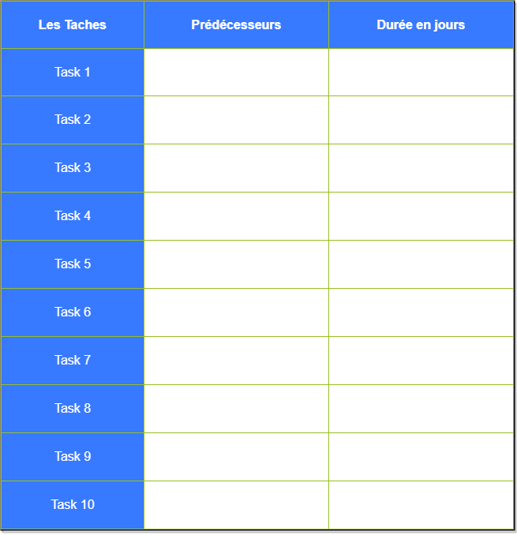

2-2 Graphe PERT Probabiliste.

Afin de bien identifier les taches du projet, nous avons passé à réaliser le diagramme de PERT comme se suit.

3-3 Estimation des charges.

